THUỐC KHÁNG HISTAMIN: CẤU TRÚC, TÁC DỤNG VÀ TÁC DỤNG PHỤ
- Đại cương về nhóm thuốc kháng Histamin
- Cấu trúc thuốc kháng Histamin
- Phân loại thuốc kháng histamine
- Tác dụng dược lý của nhóm thuốc kháng histamin
- Tác dụng phụ của thuốc kháng histamin
- Chỉ định của thuốc kháng histamin
- Tài liệu tham khảo:

- Đại cương về nhóm thuốc kháng Histamin
Với hàm ý coi histamine như một chất trung gian hóa học quan trọng trong các phản ứng dị ứng, việc tìm kiếm các chất đối kháng histamin chi tiết đã được thúc đẩy rất lớn. Năm 1937, Bovet và Staub báo cáo rằng một số este phenolic nhất định có thể ức chế một số hoạt động của histamine. Những hợp chất lúc ban đầu được phát triển quá độc nên không sử dụng được trên lâm sàng, tuy vậy tới năm 1942, cụ thể là những loại thuốc kháng histamine có hiệu quả lâm sàng cũng như không độc hại có thể được phát triển (Halpern, 1942). Kể từ thời điểm đó, nhiều thuốc kháng histamin đã được dẫn ra thị trường để sử dụng, phần lớn là chữa trị viêm mũi dị ứng và các rối loạn dị ứng khác.

Mặc dù thuốc kháng histamine đã chứng minh hữu ích trong 30 năm thông qua trong quá trình trị rối loạn dị ứng, tuy vậy cũng thể hiện rất nhiều nhược điểm. Các loại hợp chất thường được gọi là 'antihistamines' hoạt động điển hình theo cơ chế cạnh tranh chất ức chế tác dụng histamine. Trong nhiều trường hợp, tương đối khó để đạt được và duy trì đủ nồng độ thuốc kháng histamin nồng độ cao. Hơn nữa, có một số câu hỏi liên quan tới mức độ tiếp cận của thuốc kháng histamine với một số những vị trí thụ thể mà histamine gắn vào. Ngoài ra, histamine chỉ là một trong nhiều chất trung gian hóa học tham gia vào phản ứng dị ứng (Pearlman, 1973).

những nhà khoa học giả thuyết rằng có hai loại thụ thể tồn ở mà histamin tương tác (Ash cũng như Schild, 1966). Những thụ thể giả định này bây giờ được gọi là thụ thể H1 và H2 (Black và cộng sự, 1972; Douglas, 1975). Do vậy, thuốc kháng histamin được phân loại như sau:

a) Chất ức chế thụ thể H1- Thuốc đối kháng với những tác dụng do histamine trong máu dẫn đến phản ứng dị ứng, tuy vậy không dẫn đến cảm ứng histamin tiết acid dạ dày (ví dụ: diphenhydramine, chlorpheniramine).
b) các chất ức chế thụ thể H2 - những tác nhân có thể ức chế histamin tiết acid dạ dày

- Cấu trúc thuốc kháng Histamin
Tất cả những hợp chất thường được phân loại là thuốc kháng histamin có một cấu trúc tương tự nhất định. Chất ức chế H1 - receptor thông thường được phân loại theo tính chất của nhóm kết nối với vòng ethylamine (X). Vì vậy, những nhóm chính bao gồm ethanolamines (X = oxy), alkylamines (X = cacbon), hoặc ethylenediamines (X = nitơ), piperazines trong nhóm ethylamine được kết nối với hạt nhân piperazine, và phenothiazin, trong đấy nhóm ethylamine được kết nối với nhân phenothiazin (Douglas, 1975).
Hình ảnh thể hiện cấu trúc của những thuốc kháng Histamin
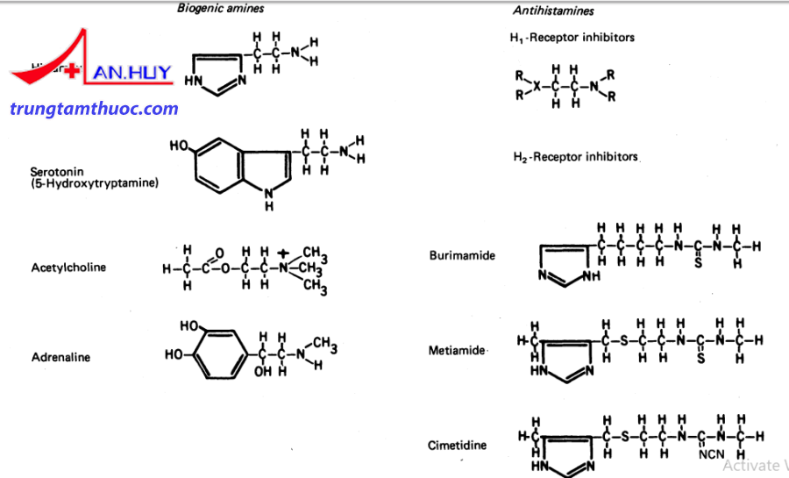

- Phân loại thuốc kháng histamine
Thuốc kháng histamin có thể được phân loại thành hai loại chính:
- Thuốc kháng histamine thế hệ trước nhất được phát triển hơn 70 năm trước và hiện vẫn đang được dùng rộng rãi. Chúng hoạt động trên các thụ thể histamine trong não và tủy sống cũng như trong phần còn lại của cơ thể (được gọi là ngoại vi). Chúng cũng tác động lên các thụ thể muscarinic, alpha-adrenergic và serotonin. Điều này có nghĩa là những thuốc kháng histamin thế hệ trước hết có nhiều khả năng gây nên những tác dụng phụ như an thần, khô miệng, chóng mặt , huyết áp thấp cũng như nhịp tim nhanh. Chúng cũng có rất nhiều khả năng làm giảm khả năng lái xe hoặc vận hành máy móc của một người hơn so với thế hệ thứ 2. Cùng đó khả năng tương tác với những thuốc khác cao hơn thế hệ 2.
- Thuốc kháng histamin thế hệ thứ hai được phát triển vào những năm 1980 và ít có tác dụng an thần hơn thế hệ trước hết. Chúng hoạt động trên các thụ thể H1 tại ngoại vi cũng như không có khả năng thâm nhập vào não, do đó ít có khả năng gây ra tác dụng phụ hoặc tương tác với thuốc. Hầu hết các thuốc kháng histamin thế hệ thứ hai không gây buồn ngủ, mặc dù một số (như cetirizine và fexofenadine) có khá nhiều khả năng gây ra buồn ngủ tại liều cao.

- Tác dụng dược lý của nhóm thuốc kháng histamin
Tác dụng kháng histamin thực thụ
Thuốc kháng histamin H1 ức chế cạnh tranh với histamin tại receptor H1, điều đấy làm mất các tác dụng của histamin trên receptor. Lúc nồng độ histamin quá cao, chúng sẽ đẩy chất đối kháng ra khỏi receptor, gây ra làm giảm hoặc mất tác dụng của thuốc.
Để kéo dài tác dụng của thuốc, giảm thiểu trường hợp bị histamin đẩy ra khỏi receptor, cần tìm một chất có cả hai kiểu ức chế, vừa ức chế cạnh tranh vừa ức chế không cạnh tranh vói histamin. Những chất đó có thể kể tới như Terfenadin, astemizol... Thế nhưng do độc tính cao trên tim nên hiện tại tuyệt đối không dùng trên lâm sàng.
Thuốc kháng H1 thường được dùng trong dự phòng hơn dùng để chữa trị. Ở sao lại như vây? Ở vì lúc histamin được giải phóng, nó sẽ kéo theo hàng loạt những phản ứng, song song sẽ giải phóng ra nhiều chất trung gian hóa học khác mà thuốc kháng H1 không đối kháng được. Tác dụng của những thuốc này thể hiện mạnh nhất trên cơ trơn phế quản, cơ trơn ruột. Hiệu quả của thuốc trong chữa trị hen hoặc những bệnh tắc nghẽn phế quản không thực sự rõ rệt. Để ức chế hoàn toàn trường hợp hạ huyết áp do histamin dẫn tới, cần phối hợp hai loại kháng H1 và kháng H2.
Tác dụng khác
ngoài tác dụng kháng histamin thực thụ, thuốc còn thể hiện tác dụng trên những bộ phận khác như:
- Trên thần kinh trung ương
các thuốc kháng H1 thế hệ I dẫn tới tác dụng ức chế thần kinh trung ương với các biểu hiện như làm dịu, giảm khả năng tập trung, rơi vào tình trạng ngủ gà, chóng mặt. Tác dụng này còn có thể kéo theo tác dụng kháng cholinergic, điều này gây làm tăng tác dụng làm dịu, giảm khả năng ghi nhớ.
Một số thuốc kháng histamin H1 thế hệ II, chúng ít qua hàng rào máu não, bởi vậy rất ít có tác dụng trung ương (do tính ưa nước cũng như có ái lực với receptor H1 ngoại biên), ví dụ fexofenadin, loratidin...
- Trên thần kinh thực vật
Kháng cholinergic (ức chế hệ M).
Một số thuốc kháng H1 thế hệ trước hết có tác dụng kháng cholinergic ngay với liều chữa, trong một số trường hợp phải yêu cầu chống chỉ định. Ví dụ promethazin, dimenhydrinat, diphenhydramin...
Thay đổi hệ giao cảm: Một số thuốc tác động lên hệ giao cảm, gây ra một số thay đổi, rõ ràng như Promethazin ức chế thụ thể α-adrenergic, từ đấy có tác dụng làm hạ huyết áp. Diphenhydramin, dexclopheniramin...ức chế thu hồi catecholamin, do vậy làm tăng tác dụng của những catecholamin.
- Chống say tàu xe - chống nôn: Thuốc có tác dụng này là do kháng cholinergic, an thần, chống nôn. Promethazin là thuốc có tác dụng hiệu quả nhất trong nhóm với hiệu lực ngang scopolamin. Trên lâm sàng, hai thuốc dùng để chống nôn điển hình nhất là diphenhydramin (Nautamin) cũng như dimenhydrin.

- Chống ho: nhiều thuốc kháng H1 ngăn cản sự co thắt phế quản, bởi thế có tác dụng giảm ho, tuy vậy hiệu lực chống ho kém những thuốc chống ho tác động lên thần kinh trung ương. Bên cạnh đấy, thuốc kháng H1 cũng có thể làm tăng hoạt tính của những thuốc giãn phế quản khác như những amin cường giao cảm loại ephedrin.
- Tác dụng khác:
Kháng thụ thể của serotonin vùng dưới đồi, tạo cảm giác ngon miệng, ví dụ như cyproheptadin, doxylamin.
ngoài ra còn có tác dụng chống ngứa, gây nên tê mặc dù vậy tác dụng này lại không phải liên hệ với tác dụng kháng histamin, như mepyramin, diphenhydramin.
- Một số thuốc có tác dụng cường phó giao cảm cũng như ức chế enzym cholinesterase như Ambenoniclorid, neostigminbromid...đối kháng với tác dụng kháng cholinergic của thuốc kháng H1.
- Tác dụng phụ của thuốc kháng histamin
- Tác dụng phụ của thuốc kháng histamin thế hệ trước tiên có thể bao gồm:
- đau bụng.
- nhìn mờ hay nhìn đôi.
- táo bón.
- khô mắt.
- khô miệng.
- buồn ngủ hay an thần.
- đau đầu.
- huyết áp thấp.
- tăng tiết chất nhầy trong đường hô hấp.
- nhịp tim nhanh.
- vấn đề tiết niệu.
- Tác dụng phụ của thuốc kháng histamine thế hệ thứ hai là không phổ biến nhưng có thể bao gồm:
- đau bụng.
- ho.
- buồn ngủ.
- mệt mỏi.
- đau đầu.
- buồn nôn.
- đau họng.

- Chỉ định của thuốc kháng histamin
- Chỉ định trong điều trị:
- viêm mũi dị ứng.
- cảm lạnh.
- cúm.
- Dị ứng thực phẩm.
- sốt cỏ khô.
- phát ban (nổi mề đay).
- phản ứng quá mẫn với thuốc.
- Côn trùng cắn/đốt.
- Thuốc kháng histamine thế hệ trước hết cũng hoạt động trong não cũng như tủy sống, và trên những thụ thể khác nên còn được dùng trong một số trường hợp:
- gây ngủ.
- ngăn ngừa hoặc điều trị say tàu xe.
- giảm lo âu.
- tại các người bị bệnh Parkinson chẳng thể chịu đựng được những thuốc mạnh hơn.

- Tài liệu tham khảo: drugs.com

